# BÀI 1: TỔNG QUAN VỀ ADOBE PREMIERE PRO

**Mã bài: MĐ 36-01**

**Giới thiệu:** Adobe Premiere Pro là phần mềm dùng để dựng phim, để sử dụng tốt

được phần mềm này thì trước hết chúng ta phải biết được các thành phần trong cửa sổ của Adobe Premiere Pro: Project, Monitor, Timeline.

# Mục tiêu:

Sau khi học xong bài học này, sinh viên có khả năng:

* Tạo được một đề án mới
* Hiểu được về Workspace
* Trình bày được các thông số ở cửa sổ: Project, Monitor, Timeline
* Thực hiện được việc inport các đoạn clip, hình ảnh, file âm thanh,…
* Làm quen với các thành phần cửa sổ, Project
* Thực hiện được việc chuyển file

# Nội dung chính:

1. Làm việc với một đề án
   * Bắt đầu với 1 đề án mới
     + Mở chương trình với Premiere

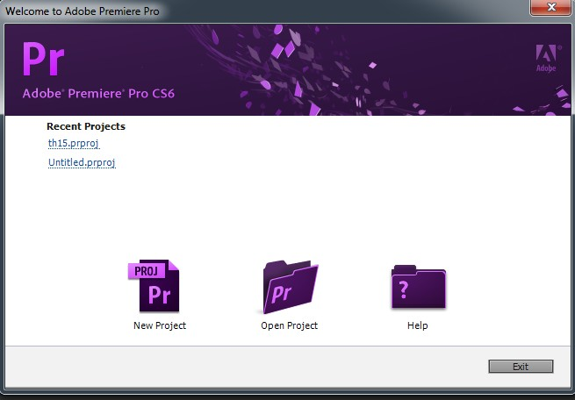

Nhấp chuột vào biểu tượng New Project

* Khi đó xuất hiện màn hình mới → chọn các thong số như hình sau:

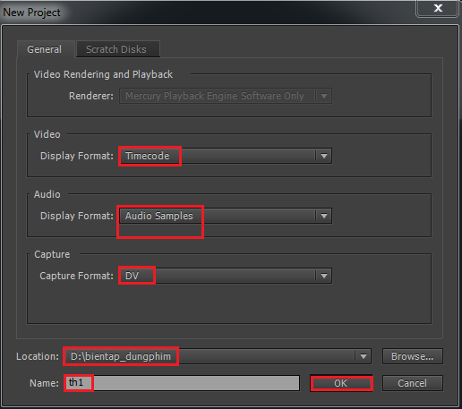

* + - Khi đó xuất hiện màn hình mới:
      * Tab Sequence Presets: Chọn như sau

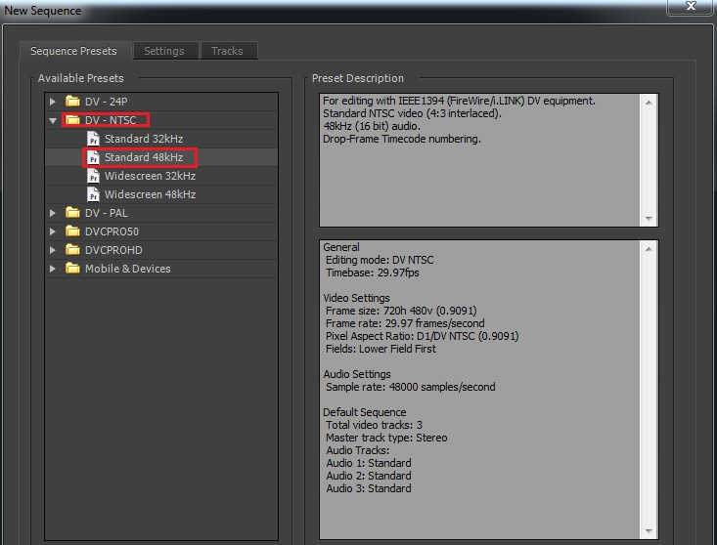

* + - * Tab Settings

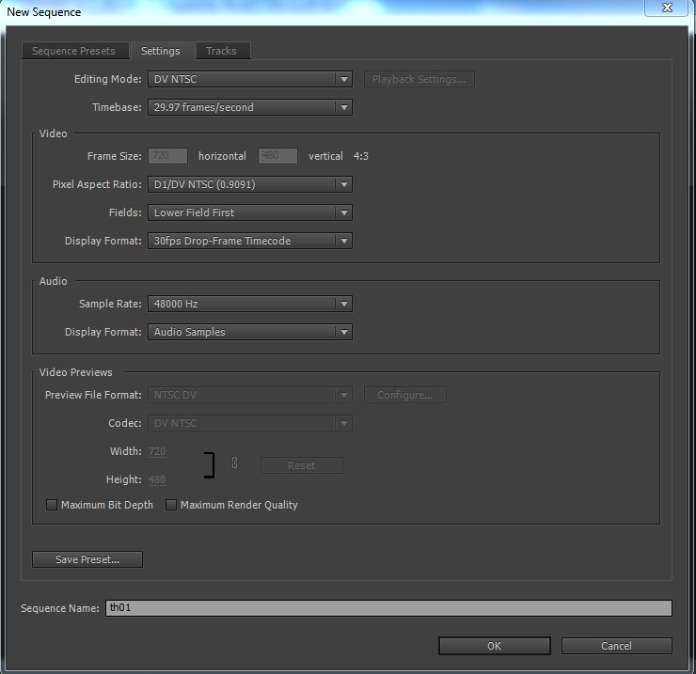

* + - * Tab Tracks
    - Sau khi chọn các thông số cho các tab xong, nhấn ok ta được màn hình sau

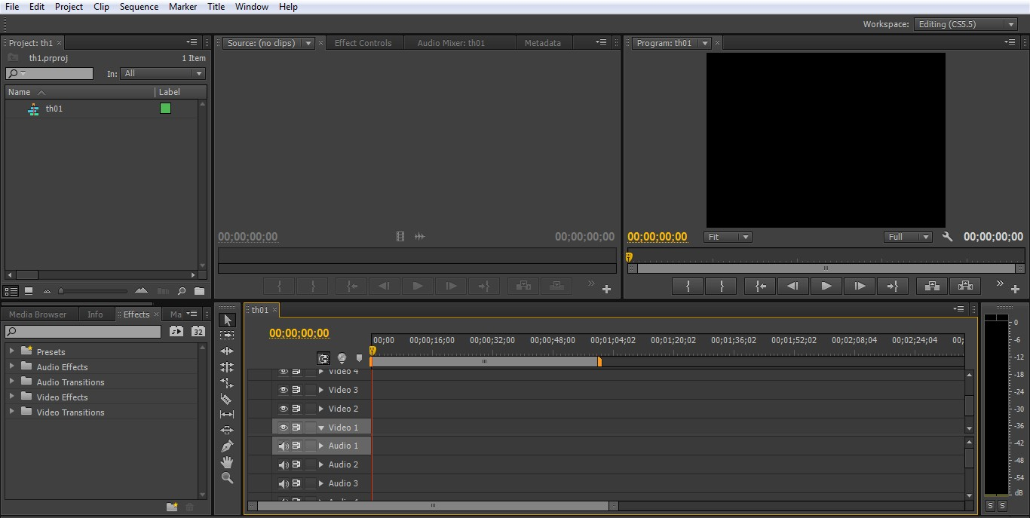

* + - Nhấn OK
  + Mở một Project có sẵn
    - File → Open Project → chọn project muốn mở

1. Làm quen với Workspace
   * Mục đích: Tạo thiết lập theo ý muốn của mình
   * Cách thực hiện
     + Chọn Windows → Workspace
     + Khi đó xuất hiện hộp thoại Save Workspace
     + Đặt tên cho Workspace
     + Nhấn Ok

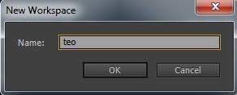

* + Cách sử dụng Workspace
    - Windows → Workspace → My Workspace → chọn Workspace của mình đã định nghĩa

1. Làm quen với màn hình Project
   * Dùng bin: Nhấp phải chuột → chọn New Bin → đặt tên cho Bin

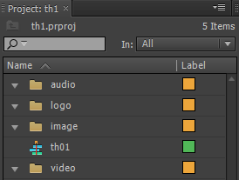

* + Import các clip: các file hỗ trợ import: wav, wma, ai, psd, bmp, gif, jpeg, png, tga,…
    - Cách thực hiện
      * File → Import và chọn tên file cần import
      * Nếu import nhiều file thì chọn File → chọn tên thư mục chứa các file phim

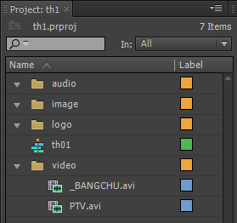

* + - * Import hình ảnh và Audio cũng thế

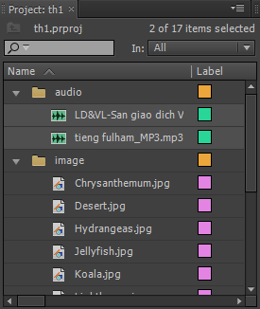

* + Thay đổi các chế độ xem
    - Cách thực hiện
      * Click nút menu hình tam giác tại góc trên bên phải  của cửa sổ Project và chọn List hoặc Icon
  + Dùng Thumbnails
    - Muốn hiển thị hình thì chọn thêm Thumbnail
  + Lưu Project: File → save → đặt tên Project → Save

1. Làm quen với cửa sổ Monitor
   * Gồm 2 cửa sổ: Source và Program

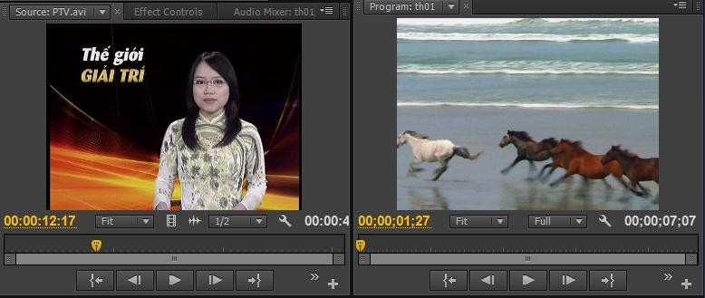

* + Cửa sổ Source
    - Thao tác với các dữ liệu (Video, hình) trước khi biên tập
    - Các công cụ:
      * Mart in (I): Chọn điểm in
      * Mart out (O): Chọn điểm out
      * Insert: Chèn thêm clip vào Timeline
      * OverWrite: Đè click vào Timeline
  + Cửa sổ Program: Hiển thị kết quả phim

1. Làm quen với cửa sổ Timeline
   * Cửa sồ Timeline chứa các clip được biên tập và xem lại trên cửa sồ Program

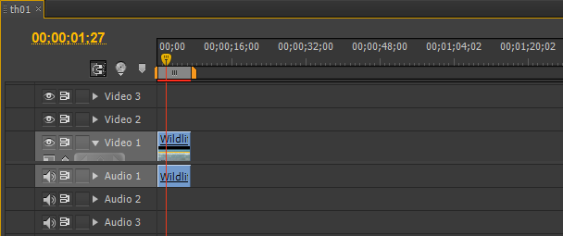

* + Thêm Video và thêm Audio: nhấp chuột phải vào vùng Video hoặc Audio → chọn Add Tracks
  + Đổi tên Video và Audio: nhấp chuột phải vào vùng Video hoặc Audio → chọn Rename
  + Xóa Video và thêm Audio: nhấp chuột phải vào vùng Video hoặc Audio

→ chọn Delete Tracks

* + Muốn phóng to vùng nhìn ta nhấn phím +
  + Muốn thu nhỏ vùng nhìn ta nhấn phím -

1. Cửa Sổ Hiệu Ứng
   * Chứa tất cả các hiệu ứng về chuyển cảnh, âm thanh
   * Hình ảnh:

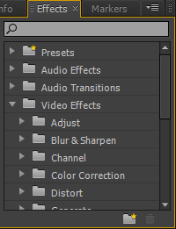

BÀI TẬP

Bài 1: Tạo một Project mới tên Project là Project1, import hình ảnh, sau đó phóng to thu nhỏ màn hình và quan sát

Bài 2: Tạo một Project mới tên Project là Project2, import Audio, sau đó phóng to thu nhỏ màn hình và quan sát

Bài 3: Tạo một Project mới tên Project là Project3, import Video, add thêm 4 Video

# BÀI 2: CAPTURE – THANH CÔNG CỤ VÀ CHUYỂN FILE

**Mã bài: MĐ 36-02**

**Giới thiệu:** Capture giúp chép dữ liệu từ băng hay thiết bị khó đọc sang máy tính. Có các kiểu file không Import được vào phần mềm dựng phim Premiere, nên việc chuyển file khá quan trọng.

# Mục tiêu:

Sau khi học xong bài học này, sinh viên có khả năng:

* Thực hiện được capture
* Thực hiện chuyển được các file có thể đưa vào Adobe Premiere Pro

# Nội dung chính:

1. Capture
   * Mục đích : nếu máy quay sử dụng bang thì phải thực hiện capture
   * Gắn thiết bị: tùy thuộc vào các thiết bị của hệ thống biên tập mà ta gắn bằng tín hiệu khác nhau như:
     + Thiết bị analog: sử dụng các tín hiệu Component, S-Video, Composit video, …
     + Thiết bị số (Digital): sử dụng các tín hiệu: cổng Firewire 1394 IEEE, HDTV,…
   * Cách thực hiện
     + Gắn thiết bị vào hệ thống
     + Nhấn start capture và chờ quá trình capture hoàn thành
2. Thanh công cụ
   * Các công cụ tiện ích
     + Selection tool: 
       - Công dụng:
         * Chọn đối tượng
         * Thay đổi độ dài
     + Hand tool: 
       - Công dụng:
         * Di chuyển vùng làm việc trên Timeline
     + Zoom tool: 
       - Công dụng:
         * Phóng to vùng làm việc, phím tắt: +
         * Thu nhỏ vùng làm việc, phím tắt: -
   * Các công cụ chọn vùng
     + Range select tool
     + Block select tool
     + Track select tool: 
       - Công dụng
         * Giữ phím Shift và các click trong tất cả các track muốn chọn
         * Muốn chọn các clip trong một track, không phụ thuộc vào những hình ảnh và âm thanh đã được liên kết của nó trong cửa sổ Timeline:

Chọn công cụ Track select tool

Giữ phím Alt và nhấn chuột vào âm thanh và hình ảnh của click đã được liên kết để chọn nó

* + Các công cụ biên tập
    - Rolling edit tool: 
      * Công dụng:
        + Thu ngắn click bên trái kéo dài click bên phải
        + Thu ngắn click bên phải kéo dài click bên trái
      * Thao tác:
        + Click vào giữa 2 click để hiệu chỉnh
    - Ripple edit tool: 
    - Rate stretch tool: 
      * Công dụng
        + Làm nhanh chậm tốc độ chuyển động (người, xe,…) trong video clip
      * Thao tác
        + Chọn công cụ Rate stretch
        + Click vào cuối hoặc đầu click → drag để thao tác
    - Di chuyển con trỏ đến đoạn click cần hiệu chỉn
    - Slip tool: 
      * Công dụng
        + Rà chọn hình trong click đã cắt ngắn
      * Thao tác
        + Click ngay giữa click → Drag để rà hình ảnh → xuất hiện hình ảnh nối tiếp giữa các click
        + Click nào đang được rà thì kích thước xuất hiện trên monitor lớn hơn các click khác
    - Slide tool: 
      * Công dụng
        + Trượt tịnh tiến 1 clip trên time line mả kết quả tổng thời lượng sau cùng không thay đổi
      * Thao tác
        + Chọn công cụ Slide
        + Di chuyển con trỏ đến đoạn click cần hiệu chỉnh
  + Các công cụ cắt
    - Razor tool 
      * Công dụng
        + Chia nhỏ một đoạn clip hoặc nhiều đoạn clip
      * Thao tác
        + Chọn công cụ Razor
        + Nhập chuột tại vị trí trong cảnh quay cần chia nhỏ
      * Các công cụ Fade
        + Cross fade tool
        + Fade adjustment tool
        + Soft linkl tool
      * Công cụ marker
        + Chọn điểm in/out
        + Đánh dấu
        + Set marker
        + Go to marker
        + Clear marker

1. Chuyển file
   * Giới thiệu các kiểu tập tin ảnh, video import được vào Premier
   * Cách thực hiện chuyển file

BÀI TẬP

Bài 1: Thực hiện capture để chép dữ liệu từ băng của máy quay sang máy tính

Bài 2: Thực hiện chuyển file .flv sang .avi

Bài 3: Thực hiện chuyển file .avi sang file .mp3

# BÀI 3: ÂM THANH TRONG ADOBE PREMIERE PRO

**Mã bài: MĐ 36-03**

**Giới thiệu:** Âm thanh trong Primier rất quan trọng cho quá trình dựng phim. Ta có thể thu âm thanh trực tiếp trên premier hay thu âm thanh từ các thiết bị chuyên dụng khác.

# Mục tiêu:

Sau khi học xong bài học này, sinh viên có khả năng:

* Thu tiếng từ các thiết bị âm thanh.
* Thu tiếng từ Adobe Premiere Pro.
* Chỉnh audio trên timeline
* Tăng giảm volumn trên timeline.

# Nội dung chính:

* Thu tiếng từ các thiết bị âm thanh.
* Thu tiếng từ Adobe Premiere Pro.
* Chỉnh audio trên timeline
* Tăng giảm volumn trên timeline.

1. Thu tiếng
   1. Thu trực tiếp bằng preme
      * Bước 1: vào Control Panel\Hardware and Sound / Sound xem âm thanh ok chưa

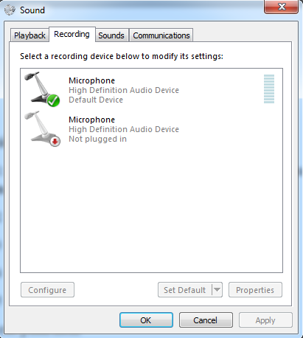

* Bước 2: Vào Edit → Preferences → Audio hardware → ASIO Setting Cấu hình lại Input

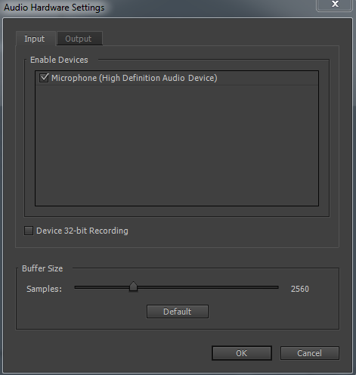

Và Output

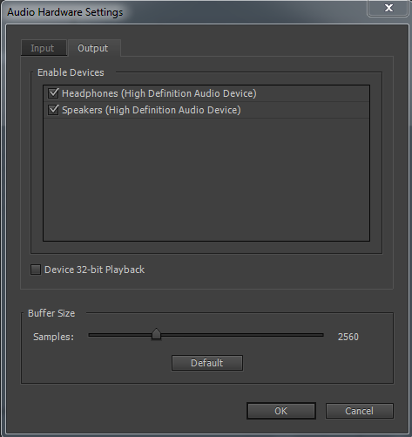

* + Bước 3: Mở bảng Audio Mixer

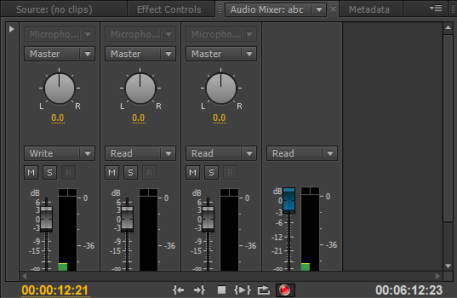

* Bước 4: Enable trắc muốn thu tiếng



* Bước 5: Nhấn nút record và play

*

* Bước 6: Khi đó ta được như sau:

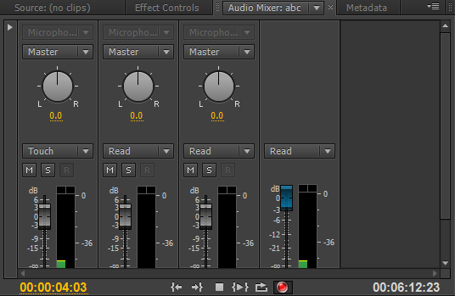

* Bước 7: đọc xong sẽ lưu vào bin

***Lưu ý:*** Nếu không dùng headphone thì phải kéo master xuống

* 1. Thu bằng các phần mềm
  2. Thu bằng thiết bị:
* Điện thoại di động
* Máy ghi âm
* …..

1. Chỉnh audio trên timeline: chỉnh từng vùng của file âm thanh

* Chọn vị trí
* Nhấn keyframe
* Hiệu chỉnh
* Kiểm tra

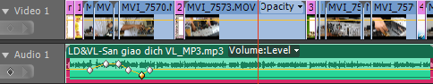

1. Tăng giảm volumn trên timeline: tăng toàn bộ file âm thanh

* Click chuột phải lên track chọn audio gain
* Sau đó tang giảm theo ý muốn

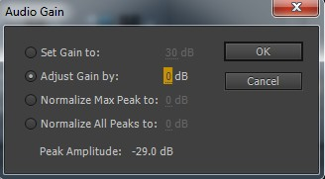

BÀI TẬP

Bài 1: Thực hiện tạo Video giới thiệu quy trình lắp ráp máy tính Bài 2: Thực hiện tạo Video giới thiệu thông tin việc làm

Bài 3: Thực hiện tạo Video giới thiệu bản tin

# BÀI 4: TEXT TRONG ADOBE PREMIERE PRO

**Mã bài: MĐ 36-04**

**Giới thiệu:** Để trình bày văn bản trong Premier thì ta dùng công cụ Text. Ta có thể tạo hiệu ứng Text hay tạo chuyển động cho Text.

# Mục tiêu:

Sau khi học xong bài học này, sinh viên có khả năng:

* Tạo được các đối tượng.
* Tạo các văn bản và hiệu ứng chữ
* Đưa văn bản vào trong Adobe Premiere Pro.
* Tạo chuyển động cho text

# Nội dung chính:

1. Tạo các đối tượng
   * Bước 1: Tạo New Title

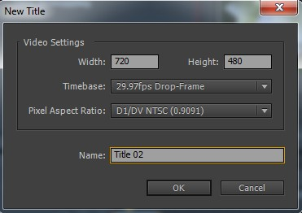

* + Bước 2: dùng công cụ selection tool chọn các đối tượng và drag vẽ các đối tượng lên vùng sân khấu sau đó đóng cửa số hộp thoại lại

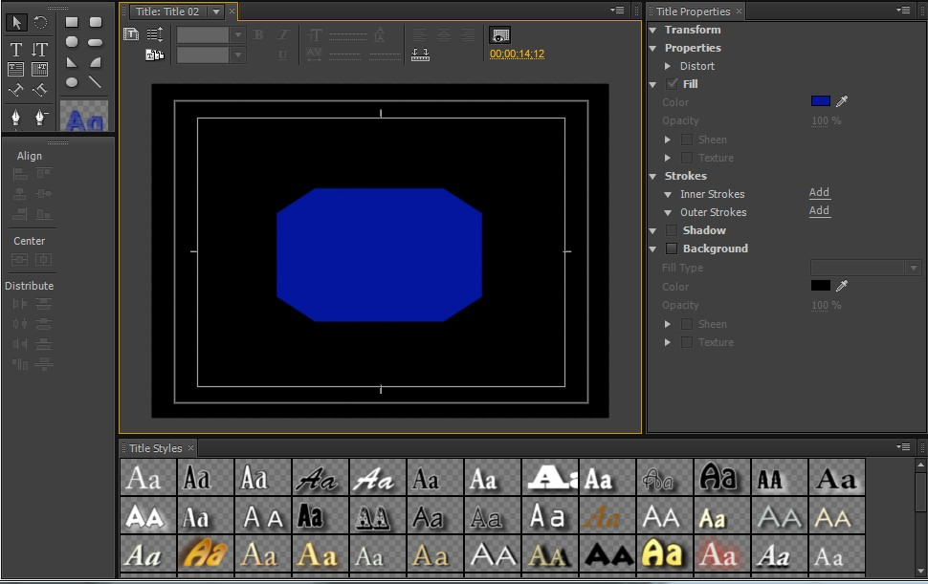

* + Bước 3: đưa Title vào phim

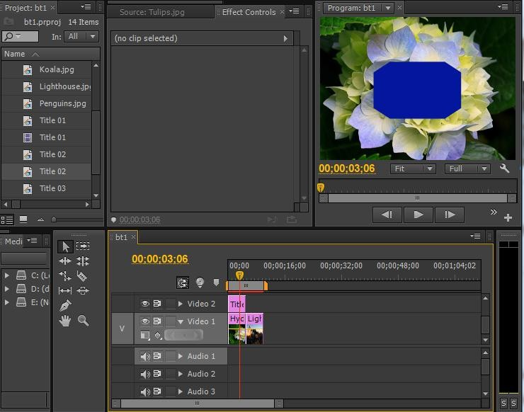

* + Bước 4: Hiệu chỉnh lại các đối tượng (nếu cần)
    - Nhập double click vào Title chứa đối tượng cần hiệu chỉnh
    - Hiệu chỉnh

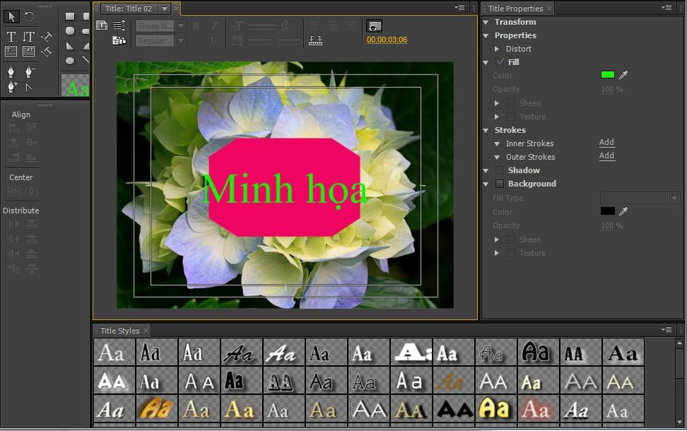

* + - Kiểm tra kết quả

1. Tạo văn bản và hiệu ứng chữ
   * Bước 1: Tạo mới 1 title > File > new > title (Ctrl + T)
   * Bước 2: Xuất hiện cửa sổ > đặt tên cho title > OK

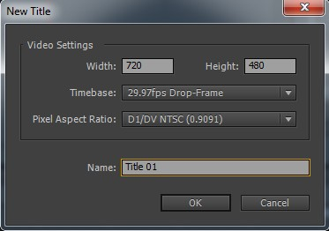

* + Bước 3: Kích chọn biểu tượng Roll/Crawl Options > Title type > các tùy chọn

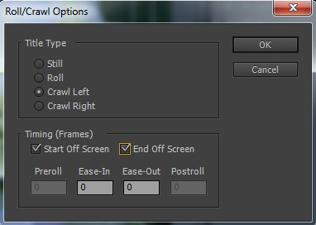

* + - Roll: Text dưới chạy lên
    - Crawl Left: chạy sang trái
    - Crawl Right: chạy sang phải
    - Timing: điểm đầu và điểm cuối: phải check vào 2 mục này

1. Đưa văn bản vào trong Adobe Premiere Pro
   * Bước 1: nhập nội dung văn bản và đóng cửa sồ hộp thoại lại

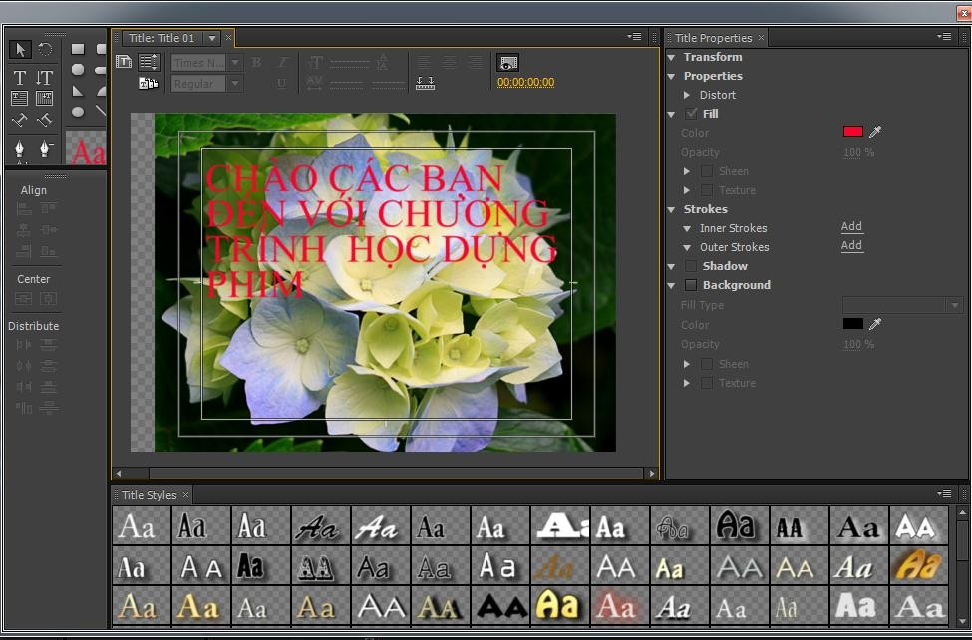

* + Bước 2: đưa Title vào phim

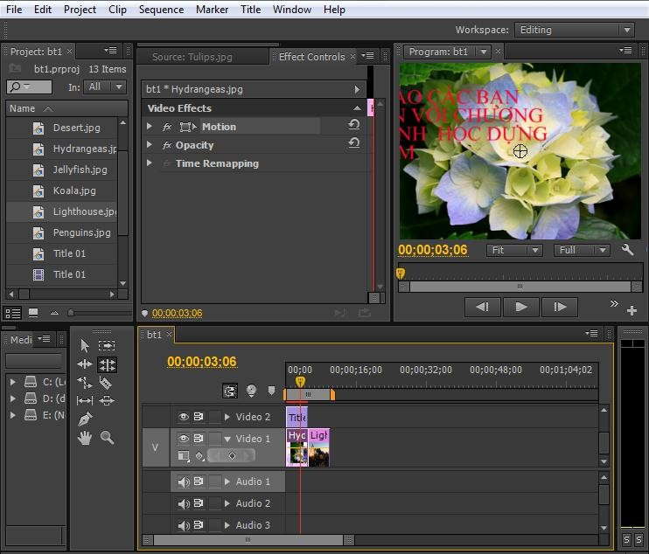

* + Bước 3: Kiểm tra kết quả

1. Tạo chuyển động cho Text
   * Bước 1: Tạo văn bản
   * Bước 2: Định dạng văn bản
   * Bước 3: Tạo chuyễn động cho văn bản

BÀI TẬP

Bài 1: Tạo văn bản giới thiệu thông tin của mình, cho chữ chạy từ trái sang phải

Bài 2: Tạo văn bản giới thiệu thông tin trường đang học , cho chữ chạy từ dưới lên trên

Bài 3: Tạo văn bản giới thiệu thông tin việc làm hiện nay, cho chữ chạy từ phải sang trái

Bài 4: Tạo văn bản giới thiệu thông tin trường đang học , cho chữ chạy từ trên xuống dưới

# BÀI 5: CHUYỂN ĐỘNG TRONG ADOBE PREMIERE PRO

**Mã bài: MĐ 36-05**

**Giới thiệu:** Trong Premiere ta có thể tạo chuyển động cho các đối tượng.

# Mục tiêu:

Sau khi học xong bài học này, sinh viên có khả năng:

* Tạo được chuyển động trong Adobe Premiere Pro.
* Thay đổi tốc độ của chuyển động

# Nội dung chính:

1. Làm chuyển động clip Có 2 cách khởi động :
   * Bấm chuột phải vào clip, chọn Video option → motion
   * Chọn từ cửa sổ effect control.

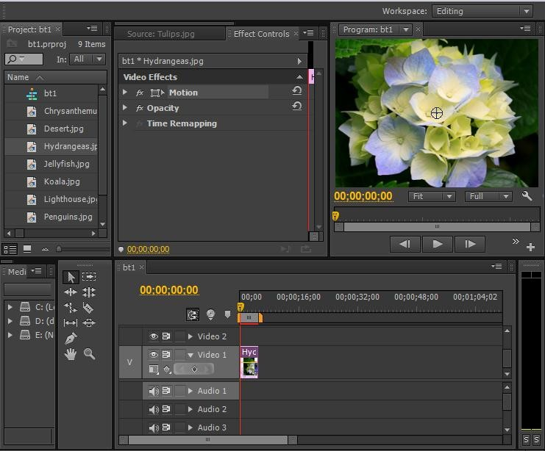

Cửa sổ Motion setting xuất hiện.

* + Show all : xem kênh phía dưới clip làm chuyển động.
  + Show Outline : xem khung hình.
  + Show path : xem đường chuyển động.
  + Smooth motion : làm trơn, nhẵn chuyển động.
  + Alpha :
    - Use clip’s : Dùng kênh alpha có sẵn của clip
    - Create new: Tạo kênh alpha mới (kênh alpha này sẽ đè lên kênh alpha có sẵn – nếu clip có kênh alpha).
  + Timeline :
    - Create keyframe :
      * Cách 1: tạo trực tiếp từ Visible area bằng cách click chuột vào đường chuyển động.
      * Cách 2 : click chuột vào thanh Time.

1. Start keyframe : keyframe đầu.
2. Header : đầu đọc.
3. Keyframe.
   * Move keyframe : Di chuyển vào keyframe và drag chuột.
   * Del keyframe : Chọn keyframe → bấm <del>
   * Info#0 is at X Y : Thay đổi tọa độ của clip theo trục X,Y.
   * Fill Color : Tô màu nền cho clip.
   * Rotation : Quay clip, giá trị từ - 14400 đến 14400.
   * Zoom : phóng to/thu nhỏ clip, giá trị từ 0 đến 500
   * Delay : làm nhanh hay chậm thời gian của clip.
   * Motion :
     + Linear : Chuyển động điều
     + Accelerate : Chuyển động tăng dần.
     + Decelerate: Chuyển động giảm dần.
   * Distortion : thay đổi kích thước tự do của clip. Các nút bấm :
     + Load : tải những chuyển động có sẵn khi đã được thiết lập tập tin.
     + Save : lưu những thay đổi chuyển động thành tập tin.
     + Center : Đặt vị trí giữa khung hình.
     + Reset : trả về vị trí ban đầu.
4. Thay đổi tốc độ của clip

Kỹ thuật này trong điện ảnh gọi là Fast/Slow motion. Dùng để làm sinh động cho một clip như: cảnh nhộn nhịp ngoài đường phố hay các cảnh nhẹ nhàng trong mơ....

Bấm mouse phải chọn clip → speed.

Tốc độ bình thường của clip là 100%. Ta có thể dùng New rate hay New duration để làm nhanh hay chậm tốc độ của clip.

Thông số New rate tăng : làm nhanh clip, New rate giảm làm chậm clip.

1. Làm đứng lại khung hình

Kỹ thuật này thường áp dụng để làm hiệu ứng chụp hình, dừng hình lúc đầu hay cuối đoạn phim.

Bấm chuột phải chọn clip → Video options → Frame hold.

Bấm chọn : Hold on

* + In point : lấy khung hình tại điểm in của clip.
  + Marker 0 : lấy khung hình tại marker 0.
  + Out point : lấy khung hình tại điểm out của clip.

1. Tạo bố cục và hình ảnh
   * Tạo bố cục hình ảnh cho đoạn clip quảng cáo
   * Vào chương trình Adobe premiere 6.5
   * Tạo một clips Video trên Photoshop với kích thước 720 x 576 pixels và tạo phần LOGO cho Clip video này:
   * Đặt Logo tại gốc trái màn hình, sau đó lưu lại với kích thước giống như kích thước đã mở ban đầu, lưu với phần mở rộng *.PSD và cùng thư mục chứa các clips, để tiện cho việc quản lý tốt khi nhập các phần tiêu đề, Clips và LOGO. Trong khi biên tập tại Adobe Premiere 6.5.

BÀI TẬP

Bài 1: Thiết kế 2 xe ô tô, 2 xe gắn máy và cho các xe chạy qua ngã tư khi có tín hiệu đèn màu xanh

Bài 2: Tạo chuyển động của thước phim từ trái sang phải

Bài 3: Tạo chuyển động của 4 bức ảnh hoán đổi vị trí cho nhau (chuyển động từ trái sang phải)

Bài 4: Tạo chuyển động của 4 bức ảnh hoán đổi vị trí cho nhau (chuyển động từ phải sang trái)

# BÀI 6: HIỆU ỨNG TRONG ADOBE PREMIERE PRO

**Mã bài: MĐ 36-06**

**Giới thiệu:** Để cho phim sinh động và hấp dẫn thì ta phải sử dụng các hiệu ứng.Trong Premiere có nhiều nhóm hiệu ứng với các công dụng khác nhau.

# Mục tiêu:

Sau khi học xong bài học này, sinh viên có khả năng:

* Trình bày được các hiệu ứng cơ bản
* Tạo được các hiệu ứng cơ bản

# Nội dung chính:

1. Giới thiệu: Có nhiều nhóm hiệu ứng trong Premiere như: hiệu ứng chuyển cảnh, hiệu ứng chỉnh màu, hiệu ứng camera,…
2. Các hiệu ứng
   * Hiệu ứng chuyển cảnh
     + Công dụng: tạo ta hiệu ứng giữa các clip kế nhau
     + Cách thực hiện:
       - Bước 1: vào bảng Effect → chọn thư mục Video Transition → Drag hiệu ứng thả vào giữa 2 clip kế nhau

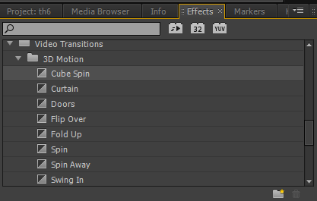

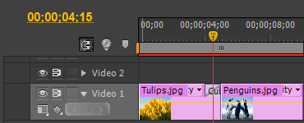

* + - * + Bước 2: hiệu chỉnh hiệu ứng

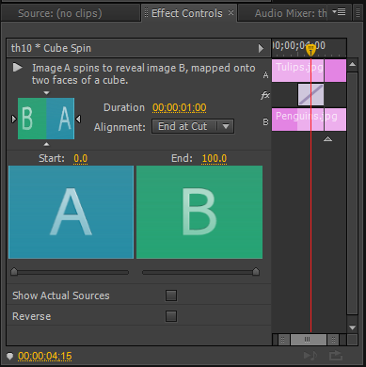Vào Effect controls

Duration: thời lượng hiệu ứng, thời gian càng lớn thì hiệu ứng càng chậm

Alignment: gióng hiệu ứng

Đổi trục hiệu ứng:

Dạng 1:

Kết quả như sau:

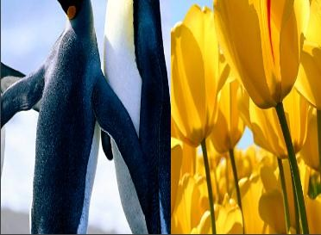

Dạng 2:

Kết quả như sau:

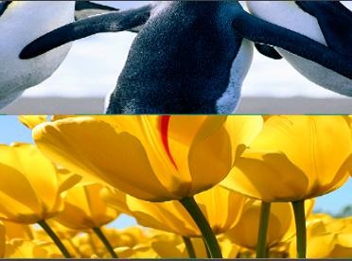

* + - * + Bước 3: check vào Show Actual Sources để hiện thị clip
        + Bước 4: check vào Reverse nếu muốn đảo hướng hiệu ứng
        + Bước 5: kiểm tra kết quả
  + Hiệu ứng chỉnh màu
    - Công dụng: thay đổi màu
    - Cách thực hiện: vào Effect → chọn Video Effect → chọn thư mục Adjust
    - Các loại hiệu ứng màu
    - Auto color: tự động về màu sắc
      * Tự thay đổi màu
      * Cách thực hiện: kéo auto color vào clip
      * Có thể thay đổi lại các thông số
    - Level:
      * Kéo hiệu ứng level vào clip
      * Chọn clip và vào Effect control
      * 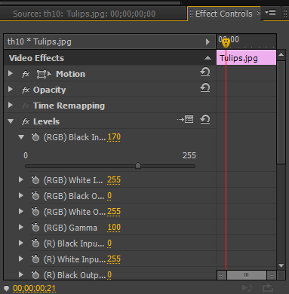Hiệu chỉnh theo mong muốn
    - Lighting
      * Công dụng: đánh đèn lên video
      * Các thông số:
* Light type: kiểu đèn
* Light color: màu đèn
* Center: vị trí tâm
* Major radius: vùng chiếu đứng
* Minor radius: vùng chiếu ngang
* Angle: góc xoay đèn
* Intensity: tăng giảm độ sáng
* Focus: tập trung vùng chiếu
  + - Hiệu ứng ProcAmp
      * Các thông số
* Brightness: độ sáng
* Contrast: độ tương phản
* Hue: màu sắc
* Saturation: độ bảo hòa màu
* Split screen: chia clip để so sánh
  + Hiệu ứng camera blur
    - Công dụng: làm mờ clip
    - Cách thực hiện:
      * Vào Effect → chọn Video Effect → chọn thư mục blur & sharpen → kéo camera blur thả vào clip
      * Chỉnh hiệu ứng: vào Control effect → thay đổi percent blur

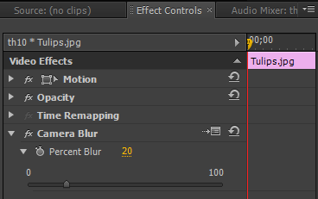

* + - Kiểm tra kết quả
  + Hiệu ứng chanel blur
    - Công dụng: làm mờ clip theo kênh màu
    - Cách thực hiện
      * Vào Effect → chọn Video Effect → chọn thư mục blur & sharpen → kéo chanel blur thả vào clip
      * Các thông số:
* Red Blurriness: mờ kênh đỏ
* Green Blurriness: mờ kênh xanh lục
* Blue Blurriness: mờ kênh xanh
* Alpha Blurriness: mờ kênh alpha
* Blur Dimension: trục làm mờ

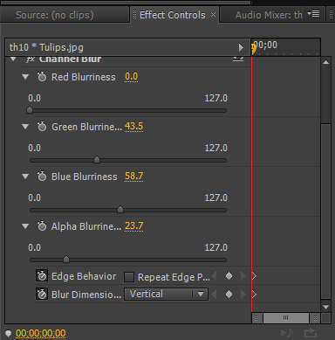

* + Hiệu ứng directional blur
    - Công dụng: làm mờ theo hướng
    - Cách thực hiện
      * Vào Effect → chọn Video Effect → chọn thư mục blur & sharpen → kéo chanel blur thả vào clip
      * Các thông số:
* Direction: hướng làm mờ
* Bur length: tăng giảm độ mờ

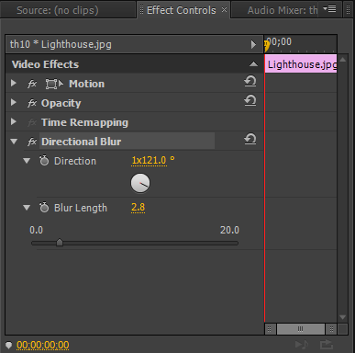

* + Hiệu ứng sharpen:
    - Công dụng: làm rỏ hình ảnh clip
    - Cách thực hiện:
      * Vào Effect → chọn Video Effect → chọn thư mục blur & sharpen → kéo sharpen thả vào clip
      * 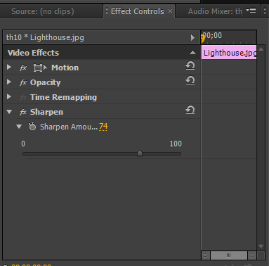Hiệu chỉnh:
  + Hiệu ứng Basic 3D
    - Công dụng: làm xoay nghiêng clip tạo không gian 3D
    - Cách thực hiện

Vào Effect → chọn Video Effect → chọn thư mục Perspecttive→ kéo basic 3D thả vào clip

* + - Các thông số
      * Swivel: xoay trục đứng
      * Tilt: xoay trục ngang
      * 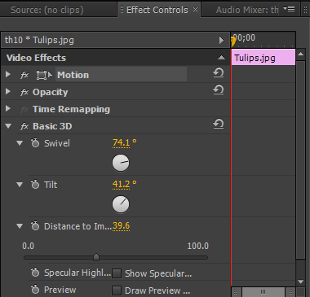Distance to…: khoảng cách xa gấn
  + Hiệu ứng Bevel Edges
    - Công dụng: tạo đổ bóng video
    - Cách thực hiện: Vào Effect → chọn Video Effect → chọn thư mục Perspecttive→ kéo Bevel Egde thả vào clip
    - Các thông số
      * Edge thickn: độ dày khung bevel
      * Light angle: hướng ánh sáng
      * Light color: màu bevel
      * Light Intensity: cường độ sáng:

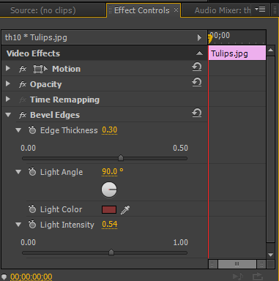

* + Hiệu ứng alpha adjust
    - Công dụng: hiệu chỉnh vùng trong suốt của ảnh
    - Cách thực hiện
      * Bước 1: Vào Effect → chọn thư mục Video Effect

→ chọn thư mục Keying→ chọn Ajust Alpha →

* + - * Bước 2: hiệu chỉnh
      * Bước 3
      * Bước 4
    - Các thông số
      * Ignore Alpha: không trong suốt
      * Invert Alpha: Đảo vùng trong suốt
      * Mask Only: Chuyển thành Mask
    - Kết quả

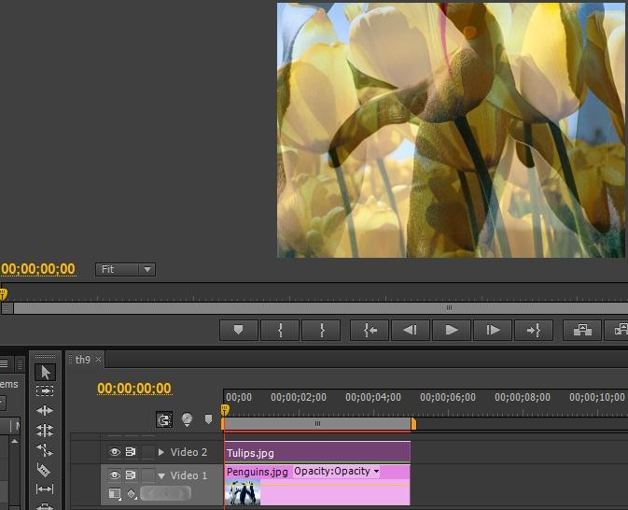

* + Hiệu ứng chroma key
    - Công dụng
    - Cách thực hiện
      * Bước 1: Vào Effect → chọn thư mục Video Effect

→ chọn thư mục Keying→ chọn Chroma Key → Drag hiệu ứng để thả vào

* + - * Bước 2: chọn công cụ hút màu → click vào màu cần xóa trên màn hình
      * Bước 3: xóa màu
      * Bước 4: hiệu chỉnh
      * Bước 5: đặt hình nền
    - Các thông số

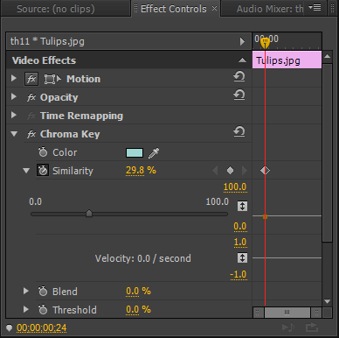

* + - * Color: chọn màu để xóa
      * Similarity: xóa thêm màu tương tự
      * Blend: Hòa màu key với clip dưới
      * Threshold: xóa bóng mờ clip key
      * Cutoff: Tăng sáng tối bóng mờ
      * Smoothing: Chống răng cưa
      * Mask only: Hiển thị Mask để kiểm soát key
    - Kết quả
  + Hiệu ứng track matte key
    - Công dụng: lồng clip vào Text hoặc clip khác
    - Cách thực hiện
      * Bước 1: Vào Effect → chọn thư mục Video Effect

→ chọn thư mục Keying→ chọn Track Matte Key

→ Drag hiệu ứng để thả vào

* + - * Bước 2: hiệu chỉnh
    - Các thông số
      * Matte: chọn track để lồng
      * Composite Us…: lồng theo kênh Alpha hay theo sắc độ
      * Reverse: Đảo ngược
    - 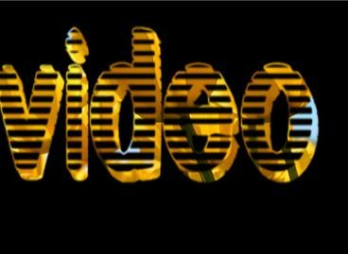Kết quả
  + Hiệu ứng luma key
    - Công dụng: xóa phần nền sáng trắng hoặc màu tối
    - Cách thực hiện
      * Bước 1: Bước 1: Vào Effect → chọn thư mục Video Effect → chọn thư mục Keying→ chọn Luma Key

→ Drag hiệu ứng để thả vào

* + - * Bước 2:
      * Bước 3
      * Bước 4
    - Các thông số
      * Threshold: tăng giá trị xóa nền tối
      * Cutoff: tăng giá trị xóa nền trắng
    - Kết quả

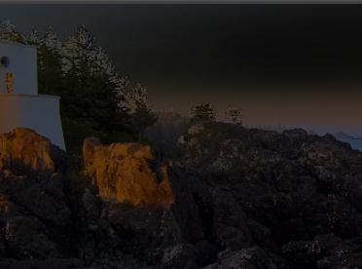

* + Hiệu ứng transform: Camera view
    - Công dụng: tạo diễn hoạt video clip trong khong gian 3D
    - Cách thực hiện
      * Bước 1: Vào Effect → chọn thư mục Video Effect

→ chọn thư mục Transform→ chọn Camera view

→ Drag hiệu ứng để thả vào

* + - * Bước 2: hiệu chỉnh
    - Các thông số
      * Long itude: xoay đứng
      * Latitude: xoay ngang
      * Roll: xoay trục thẳng màn hình
      * Focal length: tiêu cự camera
      * Distance: chỉnh xa gần
      * Fill color: màu nền
      * Zoom: phóng to / thu nhỏ
    - Kết quả
  + Hiệu ứng transform: Crop
    - Công dụng: cắt xén thu hẹp video
    - Cách thực hiện
      * Bước 1: Vào Effect → chọn thư mục Video Effect

→ chọn thư mục Transform→ chọn Crop→ Drag hiệu ứng để thả vào

* + - * Bước 2: hiệu chỉnh
    - Các thông số
      * Left: cắt trái
      * Top: cắt trên
      * Right: cắt phải
      * Bottom: cắt dưới
    - 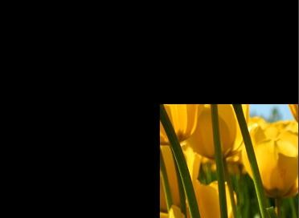Kết quả
  + Hiệu ứng transform: Horizontal Hold
    - Công dụng: lật video clip theo đường ngang
    - Cách thực hiện
      * Bước 1: Vào Effect → chọn thư mục Video Effect

→ chọn thư mục Transform→ chọn Horizontal hold→ Drag hiệu ứng để thả vào

* + - * Bước 2: hiệu chỉnh
    - Các thông số

Click vào icon để chỉnh

* + - Kết quả

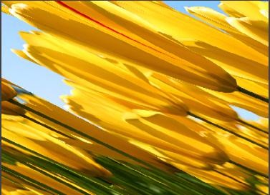

BÀI TẬP

Bài 1: Import 4 ảnh, sau đó tạo hiệu ứng chuyển cảnh Bài 2: Import 1 ảnh, sau đó tạo hiệu ứng camera

Bài 3: Import 1 ảnh, sau đó tạo hiệu ứng 3D basic

Bài 4: Import 1 video, sau đó tạo hiệu ứng chroma key

# BÀI 7: TỔNG QUAN VỀ ADOBE AFTER EFFECTS

**Mã bài: MĐ 36-07**

**Giới thiệu:** So với Premiere thì After Effects dùng để làm phim quảng cáo hơn.

Chính vì thế trong các phim quảng cáo người ta sử dụng After Effects thay vì sử dụng Premiere.

# Mục tiêu:

Sau khi học xong bài học này, sinh viên có khả năng:

* Trình bày được các thanh công cụ
* Tạo được Project

# Nội dung chính:

1. **Giới thiệu về After Effects**

**Adobe After Effects** là phần mềm đồ họa chuyển động số và đồ họa tổng hợp được phát triển bởi hãng Adobe Systems. Chúng ta thường gọi đây là phần mềm ứng dụng đồ họa động hay phần mềm kỹ xảo chuyên nghiệp. Chức năng chính của After Effects giúp ta có thể làm được những chuyển động đồ họa ấn tượng, đẹp mắt. Ví dụ như những clips quảng cáo hay thước phim sống động, đẹp mắt, hấp dẫn và đầy lôi cuốn. Đối với ngành thiết kế đồ họa, kỹ xảo trong quảng cáo hay game hoặc truyền hình thì đây là một công cụ không thể thiếu. Điều đặc biệt, After Effects tương thích với tất cả các phần mềm khác của Adobe như Illustrator, Photoshop, Premiere Pro, Encore hay Flash…

Hiện nay, ta có thể nhìn thấy sự hiện diện của After Effects đối với nền công nghiệp sản xuất truyền thông và truyền hình ở khắp nơi. Chỉ cần theo dõi và để ý thời lượng ngắn các chương trình truyền hình hay mỗi bộ phim hoặc một chương trình quảng cáo, ta có thể dễ dàng nhận thấy Kỹ xảo & Dựng phim được sử dụng một cách triệt để như thế nào. Đặc biệt là những chương trình quảng cáo, After Effects được coi là một sự lựa chọn hoàn hảo trong việc thực hiện các kỹ xảo dựng quảng cáo trên truyền hình.

# Tạo project

Thực Hiện Một Project: Trước khi bắt tay vào edit hay làm effects một đọan phim nào đó, chúng ta phải sắp xếp các hình ảnh, âm thanh, kịch bản…. Tức là thực hiện một Project.

* + Setup Projects:

Ta vào Project → tiếp theo ta chọn Files/project settings:

Tại hàng Timecode base, chọn 25fpt (25 frame per secon cho hệ PAL video) và Audio setting chon Sample Rate 41.100 kHz.

Tiếp đến ta chọn tại menu Composition/New Composition (Ctr+N):

Tại thanh Preset chọn kích cỡ của phim (Nếu làm hệ PAL thì chọn PAL D1/DV mà các kênh truyền hình trong nứơc thường phát). Hoặc chọn các chuẩn mà nhà sản xuất yêu cầu:

* + - Đặt tên tại Compsition Name
* Resolution (độ phân giải): chọn half hay full…, thường chọn half cho nhẹ máy
* Duration (thời lượng đọan phim):

ta chọn đúng chiều dài đọan phim

mà bạn chuẩn bị xử lý (giả sử đọan phim Quảng các 30s, ta gõ vào số 30 thay thế vào số 05 này- giờ:phút:giây:frame) .

Tiếp tục ta chọn ở menu Edit/Preferences/General… ta bấm next đến thanh Import: Ta chọn tại Sequence Footage 25 Frames Per Second nếu là hệ PAL video. Phần Still Footage (ảnh tĩnh) chọn Length of Composition. Nhấn next qua phần Video preview ta chọn Output Device: Computer Monitor Only nếu ta chỉ preview trên máy tính (không có card dựng phim).

Như vậy ta đã chuẩn bị xong một project theo cấu hình yêu cầu.

* Importting:

Bước kế tiếp là ta lấy hình ảnh, movie, capture, âm thanh… vào chuẩn bị xử lý. Ta chọn tại menu File/Import họăc Double click vào project panel: Ở phần Files of type ta sẽ nhìn thấy những file mà AE cho phép import. Phần Targa sequence sẽ active nếu ta có một chuỗi hình được đánh thứ tự liền nhau

* + Nếu ta chọn Import là file Photoshop thì sẽ xuất hiện menu: Và ta chọn từng layer hay merged lại tùy nhu cầu.
  + Nếu file ta chọn có alpha chanel (32bit) thì sẽ xuất hiện:
    - Ignore: bỏ qua chanel alpha.
    - Straight – Unmatted: nếu file 32bit (như Targa 30bit)
    - Premultiplied – Matted with color: chương trình sẽ tự tạo phần mate theo màu background mà ta chọn (BG phải là một màu đồng nhất).

Sau khi import vào, ta kéo các files từ Project panel thả vào Timeline panel. Ta có thể import nhiều file và kéo thả nhiều files vào Timeline panel này, lúc đó sẽ xuất hiện nhiều layer như layer bên Photoshop.

BÀI TẬP

Bài 1: Import một files *.PSD, chọn import kind, chọn layer, chọn merge layer, chọn footage dimention…

Bài 2: Import files *.TGA (24 bit) Bài 3: Import files *.TGA (32 bit)

Bài 4: Import chuỗi hình *.TGA sequence

Bài 5: Select từng chức năng của AE, kéo từng footage thả vào Composition panel và quan sát

.

.

# BÀI 8: QUẢN LÝ BIÊN TẬP VÀ QUẢN LÝ LỚP TRONG ADOBE AFTER EFFECTS

**Mã bài: MĐ 36-08**

**Giới thiệu:** Trong After Effects thì việc quản lý biên tập và quản lý lớp rất quan trọng.

# Mục tiêu:

Sau khi học xong bài học này, sinh viên có khả năng:

* Quản lý được các thao tác trong biên tập
* Quản lý được các lớp trong biên tập

# Nội dung chính:

1. **Quản lý biên tập**
   1. Cửa sổ project.

Chứa các đối tượng: hình ảnh, âm thanh, ảnh tĩnh, chuỗi hình ảnh và được gọi là Cảnh(footage).

Cửa sổ project hiển thị các thông số của một cảnh được lựa chọn như: tên, màu, thể loại (movie, sound, image…), dung lượng (size), thời lượng (duration), đường dẫn…

Chọn 1 cảnh để xem các thông số chi tiết và nhắp đúp chuột để xem nội dung.

* Một số nút chức năng khác:
  + Tìm 1 cảnh
  + Tạo mới folder.
  + Tạo Composition.
  + Xóa 1 đối tượng.
  + Nhấn <Alt> chọn số bit màu.
  + Xem sơ đồ các cảnh.
  1. Cửa sổ composition.

Cửa sổ composition hiển thị hình ảnh và các hiệu ứng được xác định ập bên cửa sổ Timeline. Gồm:

* + - Ruler : hiển thị thước đo.
    - Title safe : vùng an toàn tiêu đề.
    - Action safe : vùng an toàn hình ảnh.
    - Magification ratio popup Phóng to, thu nhỏ vùng nhìn.
    - Title-action Safe hình : hiển thị/tắt vùng nhìn an toàn.
    - Current Time Xem thời gian hiện tại, ta có thể dịch chuyển đầu đọc tới vị trí mới bằng cách đưa vào thời gian khác.
    - Take snapshot Lưu lại cảnh hiện tại.
    - Show last snapshot Xem lại cảnh lưu cuối cùng.
    - Show only channel color Nhấn kèm theo phím <shift> để xem từng kênh màu của cảnh.
    - Region of interest Chọn và xem một vùng nhìn.
    - Resolution Chọn độ phân giải.
    - 3D view popup chọn vùng nhìn.
    - Comp window option xác lập một số thông số cho cửa sổ.
  1. Cửa sổ Timeline

Cửa sổ Timeline chứa các điều khiển: hiệu ứng, mặt nạ và trạng thái của một lớp. Cũng như: thời lượng, mark In, mark Out, độ nhẵn…

* + - Comp: Đóng, di chuyển cửa sổ
    - Current Time: Hiển thị thời gian hiện tại, tại vị trí của đầu đọc. Để thay đổi và quản lý thời gian trên Timeline:
      * Bấm nút zoom Out để thu nhỏ, zoom In để phóng to hay kéo thanh trượt để thay đổi.
      * Ta có thể dùng viewing-area marker để xem:
        + Left-edge: phóng to/thu nhỏ theo hướng trái.
        + Right-edge: phóng to/thu nhỏ theo hướng phải

Ta có thể nhấp giữ chuột trên thanh navigator view và di chuyển để thay đổi.

* Audio/Video features panel: Các tính chất của lớp hình và tiếng.
* Layer Outline: Chứa số thứ tự và tên của lớp. Bấm vào nút tam giác của từng lớp để thay đổi các giá trị của lớp như: Mặt nạ, hiệu ứng, trạng thái và các hiệu ứng 3D.
* Switch panel: Bảng chuyển đổi các thuộc tính của một lớp.
* Parent: Làm thay đổi thuộc tính hay chuyển động một lớp theo một lớp khác.
* Bật tắt một số tính chất của dự án như:
  + Wireframe interaction: tương tác khung.
  + Draft 3D : bỏ/chọn các hiệu ứng về đèn (light), bóng (shadow) và chiều sâu thị trường của camera.
  + Shy: bật/tắt chế độ ẩn/hiện lớp.
  + Blending: bật/tắt chế độ hòa trộn các frame.
  + Motion blur: bật/tắt chế độ chuyển động làm mờ.
* In point: Xem và sửa đổi điểm In
* Out point: Xem và sửa đổi điểm Out
* Duration: Xem và thay đổi thời lượng
* Stretch: Co giãn thời lượng (làm nhanh hay chậm chuyển động)
  + Stretch Factor: số phần trăm co giãn.
  + New Duration: nhập thời lượng co giãn.
* Hole In Place:
  + Layer in-point: Chọn điểm In làm chuẩn co giãn.
  + Current frame: Chọn khung hình hiện tại làm chuẩn co giãn.
  + Layer out-point: Chọn điểm Out làm chuẩn co giãn.
* Keyframe: khung hình chốt.
* Time Graph: Mô tả và hiện thị điểm In, điểm Out và vị trí của các lớp trong dự án.
* Work-area marker: Chọn vùng làm việc để render.
* Ta có thể bấm phím <B> : chọn điểm đầu tại vị trí đầu đọc, và bấm phím <N> : chọn điểm cuối tại vị trí đầu đọc.
  + Lift Work Area : Xóa bỏ một vùng được chọn trên timeline mà không thay đổi thời lượng của lớp.
  + Extract Work Area : Xóa bỏ một vùng được chọn trên timeline đồng thời thay đổi thời lượng của lớp.
* Time ruler : Đo thời lượng của dự án.
* Composition-time Marker: Đặt dấu mốc.
  + Nhấp chuột và kéo dấu mốc vào timeline.
  + Để xóa dấu mốc: bấm chuột phải vào dấu mốc → chọn Delete this Marker/Delete all Markers.
* Menu window button: Xác lập một số thông số của cửa sổ Timeline.
  1. Cửa sổ Time Control

After Effects cung cấp 4 chức năng để preview dự án như: RAM preview, standard preview, manual preview, và wireframe preview.

Trên thanh thực đơn Composition → Preview menu.

RAM preview : Dùng bộ nhớ RAM của máy tính render các frame trong vùng được chọn (work-area) – kể cả âm thanh – với số lượng fps được chọn.

Standard preview : Bấm phím space bar để preview tất cả các frame trong cửa sổ timeline, với các thông số đã được xác lập sẵn của layer hay composition. Dùng chức năng này thì phim chạy chậm hơn real-time.

Manual preview : Dùng shuttle control, jog control, và current time indicator, để xem nhanh các frame trên timeline.

Wireframe preview : xem các lớp nhưng không render mặt nạ và kênh alpha.

* + - First Frame : về frame đầu.
    - Frame Reverse : về trước một frame.
    - Play : xem.
    - Frame Advance : tới một frame.
    - Last Frame : về frame cuối.
    - Audio : bật/tắt âm thanh.
    - Loop : lặp.
    - RAM preview : chọn chế độ RAM preview.
    - Jog control : chọn chế độ manual preview.
    - Time indicator: thanh thời gian.
    - Shuttle control :chọn chế độ manual preview.
  1. Tools Pallete

Chọn các công cụ thao tác cho layer và camera trên cửa sổ Composition.

* + - Selection tool: Chọn, di chuyển và thay đổi kích thước layer hay Mask. Phím tắt : V
    - Rotate: Xoay tự do layer trên cửa sổ TimeLine Phím tắt : W
    - Pen: tạo layer mask và motion path.
      * Dùng công cụ Add point để thêm nút
      * Dùng công cụ Delete point để xóa nút.
      * Dùng công cụ Convert point để thay đổi nút.
    - Mask :
      * Rectangle mask: tạo layer mask hình vuông.
      * Oval mask: tạo layer mask hình oval.
    - Camera:
      * Orbit camera: Thay đổi vùng nhìn camera
      * Track XY : dịch chuyển camera lên, xuống, qua trái và qua phải.
      * Track Z : dịch chuyển camera theo trục Z.
      * Các công cụ này có hiệu ứng khi các layer đang được chọn ở chế độ 3D.
      * Phím tắt : C
    - Pan behind: Dịch chuyển vị trí hình ảnh của layer sau mặt nạ hay dịch chuyển tâm của layer.

Phím tắt : Y

* + - Hand: dịch chuyển vùng nhìn cửa sổ composition hoặc ta có thể giữ phím <Space bar>.

Phím tắt : H

* + - Zoom: phóng to/thu nhỏ vùng nhìn trên composition (thu nhỏ ta ấn giữ phím <Alt>).

Phím tắt : Z

* 1. Info Pallete

Cửa sổ info cho phép xem các thuộc tính màu, kênh alpha và vị trí của lớp trong cửa sổ Composition.

# Quản lý lớp

* 1. Tạo và sắp xếp lớp
* Tạo lớp

Một đối tượng đưa vào composition, thì tạo thành một lớp (layer). Một lớp có thể là :

* + Các cảnh trong cửa sổ project.

Bấm chuột chọn một cảnh trong cửa sổ project và rê vào cửa sổ timeline hay composition.

* + Một composition khác trong dự án.

Bấm chuột chọn một composition trong cửa sổ project và rê vào cửa sổ timeline hay composition.

* + Khi tạo một lớp Solid, Camera hay Light.

Chọn cửa sổ Timeline, từ thanh thực đơn, chọn Layer →new →Solid

/Light/Camera.

* + Lớp chỉnh lý.

Chọn cửa sổ Timeline, từ thanh thực đơn, chọn Layer →new →Adjestment Layer.

* + Copy lớp và tách lớp.

Một lớp có thể được tách làm hai : trong cửa sổ Timeline, chọn một lớp, từ thực đơn Edit → Split layer.

* + Đối tượng rỗng.

Chọn cửa sổ Timeline, từ thanh thực đơn, chọn Layer →new → Null Object.

* Di chuyển và thay đổi điểm In và Out của lớp.

Khi tạo lớp, mặc định ta có hai điểm In và Out của lớp trên cửa sổ Timeline.

A : In point : Điểm In

B : Out point : Điểm Out

C : layer Graph : hình ảnh lớp.

* + Để di chuyển lớp, bấm giữ chuột vào lớp và di chuye63nqua trái hay phải Timeline.
  + Để thay đổi thời lượng của lớp, ta bấm và giữ chuột vào điểm In hay Out và di chuyển sang trái hay phải.
* Sắp xếp thứ bậc và phân bố cân bằng (align) các lớp.

Khi một lớp được tạo ra, After Effect tự động thêm vào số thứ tự cho lớp đó trên timeline, ta có thể dùng các số bên phải bàn phím (key pad) để chọn nhanh một lớp.

* + Sắp xếp thứ bậc (order)

Trong cửa sổ timeline, bấm chuột chọn lớp.

* + - Di chuyển một lớp xuống dưới hay trên một lớp khác :

Chọn thực đơn Layer →Bring Forward hay Layer → Send Backward.

* + - Di chuyển một lớp xuống dưới hay trên timeline : Chọn thực đơn Layer →Bring to Front hay Layer → Send to Back
  + Phân bố cân bằng (Align)

Trong cửa sổ Timeline, bấm chuột chọn hai hay nhiều lớp: Từ thanh thực đơn Window → chọn Align & Distribute

* 1. Thay đổi chế độ làm việc và quan sát lớp
* Chuyển đổi chế độ hiển thị tên lớp hay tên cảnh.

Trong cửa sổ Timeline, bấm chuột trên vùng outline để chuyển đổi các xem tên của lớp hay tên cảnh.

* Đổi tên lớp.

Trong cửa sổ Timeline, bấm chuột trên vùng outline. Chọn lớp cần đổi tên

→ Bấm phím <enter> → nhập tên mới vào →bấm <enter>

* Thay đổi nhãn màu cửa lớp

Chọn một hay nhiều lớp trong cửa sổ timeline. Từ thực đơn Edit → Label

* Hiện hay ẩn lớp trên Composition

Bấm chọn biểu tượng của lớp trên timeline

* Hiện hay ẩn lớp trên Timeline

Bấm vào biểu tượng để di chuyển qua chế độ Shy của lớp, sau đó bấm vào biểu tượng Shy của từng lớp để ẩn hay hiện lớp.

* Khóa hay mở khóa lớp.

Bấm vào biểu tượng để khóa/mở khóa lớp.

* Hiển thị một lớp.

Bấm vào biểu tượng để xem và làm việc một lớp.

* 1. Sử dụng Marker

After Effect sử dụng hai loại dấu mốc : Dấu mốc trên Timeline và dấu mốc trên lớp.

* Tạo dấu mốc trên timeline.

Bấm chuột vào biểu tượng và kéo vào thanh thước trên timeline. Dấu mốc timeline không có tên và được After effect tự động đánh số bắt đầu từ 1 đến 0 (10 dấu mốc).

Để xóa một dấu mốc timeline: bấm chuột phải vào dấu mốc →chọn Delete Marker hay Delete All Markers.

* Tạo dấu mốc trên lớp.

Chọn một lớp trên timeline, vào thực đơn Layer → Add Marker. Ta có thể sử dụng phím (*) bên keypad để thêm dấu mốc.

Để đổi tên hay một số thuộc tính của dấu mốc ta nhấp đúp vào dấu mốc.

Để xóa một dấu mốc trên lớp: bấm chuột phải vào dấu mốc → chọn Delete this Marker hay Delete All Markers.

* 1. Thay đổi một số tính chất của lớp.
* Chuyển đổi lớp vector sang bitmap.

Nhập các lớp của tập tin Illustrator, trong cửa sổ timeline chọn biểu tượng để chuyển lớp hình vector thành bitmap.

* Thay đổi chất lượng hình ảnh một lớp

After Effect cho phép chọn ba thông số chất lượng hiển thị hình ảnh : Best, Drag, Wireframe. Tuy nhiên, chọn chất lượng càng cao thì quá trình render và làm chuyển động sẽ bị chậm.

Trong cửa sổ Timeline, bấm chuột phải vào lớp →Quality →

Best/Drag/Wireframe.

Hoặc chọn biểu tượng : Drag, : Best.

* Ẩn/hiện hiệu quả của hiệu ứng.

Chọn biểu tượng để chấp nhận hay không chấp nhận các hiệu ứng của một lớp.

* Độ pha trộn khung hình (blending)

Dùng hiệu ứng Frame Blending cho các chuyển động có sẵn của một lớp, cụ thể cho các chuỗi ảnh tĩnh sẽ không có hiệu dụng cho ảnh tĩnh.

Để các hiệu ứng khả dụng trên từng lớp ta bấm chọn biểu tượng trên timeline.

* Lớp 3D

Dùng chuyển đổi chuyển lớp sang chế độ 3D, để thao tác với các hiệu ứng về đèn và camera.

* 1. Các thuộc tính của lớp.
* Thuộc tính của layer

Một lớp chứa đựng nhiều thuộc tính để ta có thể thay đổi các đặc điểm như : vị trí, opacity và diễn hoạt. Gồm : mask, effects, transform và nếu

là lớp 3D thì có thêm Material Options.

Ta có thể nhấp chuột vào biểu tượng để mở rộng hay thu nhỏ lại. Hoặc dùng phím nóng <>.

* Mặt nạ chọn vùng hiển thị cho một lớp gồm :

Mask 1 : tên của mặt nạ, và chọn các kiểu của mặt nạ:

* + None : không chọn hiệu ứng mặt nạ.
  + Add : hiệu dụng mặt nạ vào lớp và hiển thị vùng được chọn trên cửa sổ Composition.
  + Subtract : Lấy phần nghịch đảo của vùng chọn.
  + Intersect : Lấy vùng giao giữa hai mặt nạ.
  + Lighten : Lấy tất cả các nội dung được chọn.
  + Darken : lấy vùng giao giữa các mặt nạ.
  + Difference : lấy hình tất cả vùng chọn của các mặt nạ, trừ phần giao.

Mask Shap : hình dạng của mặt nạ.

* Top/left/right/bottom : vị trí các đỉnh.
* Unit : đơn vị
* Rectangle : dạng hình vuông hay chữ nhật
* Oval : dạng hình tròn
* Bezier : dạng tự do theo đỉnh.
* Mask Feather : Làm mờ dần hình bên trong mặt nạ.
* Mask Opacity : độ rõ của hình trong mặt nạ.
* Mask expansion : Số lượng pixel mở rộng ra ngoài.
* Effect: Chứa tất cả các thuộc tính và giá trị của các hiệu ứng được đưa vào lớp.
* Transform: Chứa các giá trị cơ bản của một lớp, gồm :
  + Anchor Point : tọa độ điểm tâm X,Y,Z
  + Position : vị trí X,Y,Z
  + Scale : Tỷ lệ kích thước của lớp.
  + Orientation : xoay theo hướng X,Y,Z
  + X rotation : xoay theo trục X
  + Y rotation : xoay theo trục Y
  + Z rotation : xoay theo trục Z
  + Opacity : mức độ rõ, mờ hình ảnh.
* Material Options

Các giá trị của lớp 3D 2.6.Độ hòa trộn của lớp.

* + Normal : hiệu ứng pha trộn bình thường.
  + Dissolve : tạo hiệu ứng vẽ khô trong một lượng pixel được hòa trộn.
  + Behind : Chọn hiệu ứng các đường viền vẽ nằm mặt sau của hình ảnh. (chỉ khả dụng với vùng transparency).
  + Multiply : nhân các pixel màu nền với pixel hòa trộn.
  + Screen : Nhân các pixel màu nền với màu nghịch đảo của pixel hòa trộn.
  + Overlay : hòa trộn có bảo lưu các vùng sáng tối của pixel màu nền.
  + Soft Light : Cho hiệu ứng ánh sáng đèn pha khuyếch tán lên hình ảnh.
  + Hard Light : Cho hiệu ứng ánh sáng đèn pha mạnh chiếu lên hình ảnh.
  + Color Dodge : Làm sáng màu nền để làm nổi bật màu hòa trộn.
  + Color Burn : Làm tối màu nền để làm nổi bật màu hòa trộn.
  + Darken : Lựa chọn các pixel xẫm màu để làm màu kết quả.
  + Lighten : Lựa chọn các pixel màu sáng để làm màu kết quả.
  + Difference : So sánh các giá trị độ sáng của màu nền và màu hòa trộn, loại trừ màu sáng hơn.
  + Exclusion : tương tự chế độ difference nhưng cho hiệu ứng mờ dịu hơn.
  + Hue : Phối hợp độ sáng và cường độ màu nền với sắc độ màu hòa trộn.
  + Saturation : Kết hợp độ xám và sắc độ của màu hòa trộn với màu nền.
  + Color : Hòa trộn có bảo lưu độ sáng tốt của màu nền với sắc độ và cường độ của màu hòa trộn.
  + Luminosity : Kết hợp sắc độ và cường độ của màu nền với sắc độ và cường độ của màu hòa trộn.

BÀI TẬP

Bài tập 1:Sinh viên dựa vào các kỹ thuật :

* Thao tác Footage
* Thao tác Composition
* Phân bố thời gian

Để hoàn thiện bài tập theo tập tin tham khảo baiso1.mov Bài tập 2: Sinh viên dựa vào các kỹ thuật :

* Thao tác Footages
* Thao tác Composition
* Phân bố thời gian

Để hoàn thiện bài tập theo tập tin tham khảo baiso2.mov

# BÀI 9: CÁC PHƢƠNG PHÁP CHUYỂN ĐỘNG TRONG ADOBE AFTER EFFECTS VÀ THAO TÁC 3 CHIỀU

**Mã bài: MĐ 36-09**

**Giới thiệu: Trong After Effects có nhiều phƣơng pháp chuyển động Mục tiêu:**

Sau khi học xong bài học này, sinh viên có khả năng:

* Tạo các chuyển động cơ bản.
* Thao tác được trên không gian 3 chiều.

# Nội dung chính:

1. **Tạo các chuyển động cơ bản**
   1. Keyframe và xác lập keyframe
      * Giống như các phần mềm khác, After Effect dùng keyframe để điều khiển chuyển động.
        + Tạo keyframe :
          - Trong cửa sổ timeline, chọn lớp cần làm chuyển động.
          - Di chuyển đầu đọc (header) tới vị trí cần tạo.
          - Bấm chuột vào biểu tượng stopwatch để chuyển qua chế độ điều khiển keyframe.
        + Nhấp chuột vào thanh điều khiển keyframe để tạo, về trước, và sau một keyframe.
        + Nhấp và rê chuột để di chuyển keyframe, giữ thêm phím <Shift> để snap keyframe với dấu mốc.
        + Xóa keyframe : bỏ đánh dấu chọn trên thanh điều khiển keyframe hoặc bấm phím <Delete>.
        + Chép keyframe : chọn thực đơn Edit → Copy.
      * Dán keyframe : chọn thực đơn Edit → Paste
   2. Hiệu chỉnh đường chuyển động
      * Sau khi tạo keyframe cho một chuyển động bất kỳ, ta thấy xuất hiện đường chuyển động của lớp trên cửa sổ Composition.
        + Layer keyframe : keyframe của lớp.
        + Direction handle : Nút điều khiển hướng.
        + Layer handle : Nút điều khiển kích lớp.
        + Layer path : đường chuyển động.

* Di chuyển vị trí một keyframe
  + Hiển thị cửa sổ Timeline và Composition.
  + Chọn lớp trong cửa sổ Timeline.
  + Bấm phím <P> để mở thuộc tính Position.
  + Dùng thanh công cụ để định vị trí keyframe.
  + Trong cửa sổ Timeline hiệu chỉnh các nút điều khiển của lớp sao cho thích hợp.
* Thêm một keyframe bằng cách di chuyển vị trí lớp
  + Hiển thị cửa sổ Timeline và Composition.
  + Chọn lớp trong cửa sổ Timeline.
  + Bấm phím <P> để mở thuộc tính Position.
  + Không chọn keyframe và di chuyển đầu đọc tới một vị trí khác trên Timeline đồng thời bấm chuột và rê lớp tới một vị trí khác, ta thấy trên cửa sổ Timeline, một keyframe mới được thêm vào.
* Thêm một keyframe sử dụng công cụ Pen tool
  + Hiển thị cửa sổ Timeline và Composition.
  + Chọn lớp trong cửa sổ Timeline.
  + Chọn công cụ Pen tool
  + Trong cửa sổ Timeline, nhấn giữ <Ctrl> để di chuyển keyframe và nhấn giữ phím <Alt> để hiệu chỉnh nút điều khiển hướng chuyển động.
* Di chuyển đường chuyển động tới một vị trí khác.
  + Hiển thị cửa sổ Timeline và Composition.
  + Chọn lớp trong cửa sổ Timeline.
  + Bấm phím <P> để mở thuộc tính Position.
  + Đánh dấu chọn tất cả keyframe trong thuộc tính Position.
* Di chuyển vị trí trên cửa sổ Composition
  1. Dùng Motion Sketch để vẽ đường chuyển động
* Công cụ Motion Sketch cho phép ta tạo chuyển động tự do một lớp bằng cách vẽ trực tiếp trên cửa sổ Composition.
* Chọn thực đơn Window → Motion Sketch.
  + Capture speech at : Chọn tốc độ capture, giá trị mặc định là 100, lớn hơn 100 : chậm, nhỏ hơn 100 : nhanh.
  + Show wireframe : hiển thị khung của keyframe.
  + Keep background : thao tác có hiển thị hình nền.
* Thao tác :
  + Nhấp chuột chọn một lớp trên Timeline.
  + Chọn vùng làm việc (work-area) trên Timeline.
  + Bấm Start Capture.
* Chú ý : công cụ này không cho phép thao tác trên lớp đang ở chế độ 3D
  1. Làm nhẵn đường chuyển động và hiệu chỉnh vận tốc
* Sau khi tạo chuyển động từ công cụ Motion Sketch, thì ta phải hiệu chỉnh lại chuyển động cho nhẵn (smooth) và chỉnh vận tốc cho hợp lý.
* Chọn thực đơn Window → The Smoother
* Thao tác:
  + Chọn lớp vừa tạo chuyển động.
  + Đánh dấu chọn các keyframe trong thuộc tính Position của lớp.
  + Chọn thông số Tolerance cho thích hợp.
  + Bấm Apply
  1. Tạo đường chuyển động với đường dẫn ngoài(path)
     + After Effect nhập các đường dẫn (path) từ Photoshop hay Illustrator để tạo chuyển động cho lớp.
       - Tạo đường dẫn từ Photoshop hay Illustrator.
       - Chép vào bộ nhớ.
       - Trong cửa sổ Timeline của Affter Effect, chọn thuộc tính Position hay Anchor
     + Từ thực đơn Edit →Paste
  2. Lật (flip) hình sử dụng thuộc tính Scale
     + After effect cho phép lật hình bằng thuộc tính scale của lớp.
       - Trong cửa sổ Timeline chọn lớp.
       - Bấm phím <S> để mở rộng thuộc tính scale.
       - Bấm chuột phải vào giá trị Scale →Edit Value...
* Lật chiều ngang : chọn giá trị Width 100 hay -100
* Lật chiều đứng : chọn giá trị Height 100 hay -100
* Unit : Đơn vị.
* Preserve : Tương thích giữa chiều ngang và đứng
  1. Xoay layer theo hướng đường chuyển động
     + Sau khi tạo keyframe để điều khiển chuyển động, ta có thể tự động cho lớp xoay theo hướng của đường chuyển động đã tạo.
       - Trong cửa sổ Timeline chọn lớp.
       - Chọn thực đơn Layer → Transform → Auto-Orient
     + Chọn Orient Along Path
  2. Cơ bản về lớp cha (Layer parent)
     + After Effect cho phép ấn định các thuộc tính của lớp một cho một lớp khác, ta dùng hiệu ứng lớp cha (layer parent). Lớp con có thể kế thừa tất cả các thuộc tính của lớp cha, ngoại trừ Opacity.
* Chọn Panel → Parent từ thực đơn Timeline.
* Bấm chuột vào biểu tượng và rê vào lớp Cha

# Thao tác 3 chiều (3D Composition)

* 1. Khái quát

Hầu hết các phần mềm ứng dụng xử lý hình ảnh, kể cả After Effect đều hiển thị hình ảnh hai chiều (2D), được biểu diễn với hai trục tọa độ là chiều đứng (Y) và chiều ngang (X).

After Effect cho phép thao tác với lớp trong môi trường 3D (X,Y,Z) như khoảng cách, chiều sâu và hướng. Bên cạnh đó kèm theo hai công cụ đắc lực là đèn (Light) và Camera, đã giúp cho việc thiết kế kỹ xảo của dự án đạt hiệu quả cao hơn

* 1. Thao tác lớp 3D
     + Lớp 3D

Khi một lớp được bật chế độ 3 D thì thuộc tính về điều khiển và chỉnh sửa được cập nhật thay đổi theo.

Trong cửa sổ Timeline, chọn hoặc chọn lớp, từ trình đơn Layer → 3D Layer.

* + - Thao tác

Khi chọn một lớp trong cửa sổ Composition hay Timeline thì ta thấy xuất hiện 3 trục tọa độ X,Y,Z

Như vậy để xem đầy đủ các hướng của lớp ta chọn vùng nhìn 3D : Camera View, Top, Right…

* + - * Điều chỉnh vị trí và hướng xoay của lớp 3D:
        + Chọn lớp thao tác.
        + Chọn công cụ Selection tool để di chuyển hoặc chọn công cụ Rotation để xoay.
      * Để di chuyển hay xoay theo một trục tọa độ, ta nhấn giữ phím <Alt> trong lúc thao tác.
      * Di chuyển tâm điểm của lớp 3D:
* Chọn lớp thao tác.
* Chọn công cụ Pan Behind
* Di chuyển gốc của hệ trục tọa độ.
  1. Các thuộc tính trong Tranform
     + Hướng, tỷ lệ và xoay theo lớp 3D

Ngược với lớp ở chế độ 2D, lớp 3D thêm vào chức năng tự xoay theo hướng (auto-orientation) trong thực đơn Auto-Arient

* + - Các vật liệu 3D

After Effect tự động bổ sung một số thuộc tính về chất liệu cho lớp ở chế độ 3D.

* + - * Cast Shadows : bật/tắt chế độ đổ bóng khi rọi đèn vào lớp
      * Accept Shadows : hiển thị bóng lên các lớp khác.
      * Accept Lights : bật/tắt chế độ lớp được đèn chiếu sáng.
      * Amblent : chọn giá trị sắc thái của lớp phản xạ ánh sáng khi lớp không được chiếu sáng trực tiếp.
      * Diffuse : màu sắc được gán cho lớp, là màu mà lớp phản xạ khi được chiếu sáng trực tiếp.
      * Specular : giá trị sắc thái của vùng ánh sáng phản chiếu trên bề mặt lớp.
      * Shininess : giá trị độ bóng của specular

BÀI TẬP

Bài 1: Sinh viên dựa vào các kỹ thuật :

* Thao tác Lớp
* Parent
* Thuộc tính Lớp
* Diễn hoạt Motion path

Để hoàn thiện bài tập theo tập tin tham khảo baiso1.mov Bài 2: Sinh viên dựa vào các kỹ thuật :

* Thao tác lớp
* Sử dụng Time-Remapping

Để hoàn thiện bài tập theo tập tin tham khảo baiso2.mov

# BÀI 10: TEXT TRONG ADOBE AFTER EFFECTS

**Mã bài: MĐ 36-10**

**Giới thiệu:** Text trong After Effects giúp chúng ta văn bản và hiệu ứng chữ cho đối tượng.

# Mục tiêu:

Sau khi học xong bài học này, sinh viên có khả năng:

* Tạo được các đối tượng.
* Tạo các văn bản và hiệu ứng chữ
* Đưa văn bản vào After Effects.

# Nội dung chính:

1. Tạo các đối tượng
   1. Tạo đối tượng từ các hình ảnh có sẵn

Trong trường hợp tạo đối tượng từ các hình có sẵn thì chúng ta chỉ chọn lựa các đối tượng hình cho phù hợp

* 1. Tạo đối tượng tự Design

Trong trường hợp tự thiết kế đối tượng thì chúng ta sử dụng các công cụ có trong Affter Effect để thiết kế cho đúng yêu cầu.

1. Tạo văn bản và hiệu ứng chữ
   1. Tạo văn bản

Chọn công cụ tạo văn bản (T) để tạo ra các văn bản.

* 1. Hiệu ứng chữ
     + Bacsic Text

Hiệu ứng Basic text tạo tiêu đề cơ bản của After Effect, như vị trí, màu, kích cỡ, font….

* + - * Position : vị trí, bấm để thay đổi tâm.
      * Fill and Stroke : chọn màu tô và độ nét.
      * Size : kích cỡ.
      * Tracking : khoảng cách giữa các ký tự.
      * Line Spacing : khoảng cách dòng.
    - Numbers

Hiệu ứng Numbers cho phép tạo các ký tự, hệ số chuyển động theo phim, như: timecode, số đếm…

* + - * Format :
        + Type :
        + Value/Offset/Random :
        + Decimal places : các số lẻ sau phần nguyên.
      * Fill and Stroke : chọn màu tô và độ nét.
      * Size : kích cỡ.
      * Tracking : khoảng cách giữa các ký tự.
    - Path Text

Hiệu ứng Path Text tạo chuyển động một tiêu đề theo một đường path được tạo trực tiếp trong Affter Effect hay được nhập từ các phần mềm hỗ trợ khác như : Adobe Photoshop hay Adobe Illustrator.

* + - * Information : thông tin về font, chiều dài tiêu đề và đường dẫn.
      * Path Option : chọn hình dạng đường Path hay đường Path tự tạo.
      * Fill and Stroke : chọn màu tô và độ nét.
      * Character: chọn các thông số về ký tự cho tiêu đề như: cỡ chữ, khoảng cách ký tự, hướng….
      * Paraghaph : chọn các thông số về cách bố trí tiêu đề như: sắp xếp, canh lề, khoảng cách giữa tiêu đề và đường path.
      * Advance : các thông số mở rộng của tiêu đề

1. Đưa văn bản vào After Effects

* Mở cửa sổ Project
* Đưa văn bản đã được tạo vào cửa sổ Project

BÀI TẬP

Bài 1: Sinh viên dựa vào các kỹ thuật:

* Thao tác văn bản
* Dùng các thuộc tính Animate Text
* Điều khiển Range Seletctor
* Dùng hiệu ứng Lens Flare

Để hoàn thiện bài tập theo tập tin tham khảo baiso1.mov Bài 2: Sinh viên dựa vào các kỹ thuật:

* Thao tác văn bản
* Dùng các thuộc tính Animate Text
* Điều khiển Wiggly Selector

Để hoàn thiện bài tập theo tập tin tham khảo baiso2.mov

# BÀI 11: THAO TÁC MẶT NẠ TRONG ADOBE AFTER EFFECTS

**Giới thiệu:** Thao tác mặt nạ trong After Effects giúp chúng ta xử lý được các thước phim hay hơn và chuyên nghiệp hơn.

# Mục tiêu:

Sau khi học xong bài học này, sinh viên có khả năng:

-Tạo được mặt nạ trong After Effects.

-Tạo được các chuyển động khi sử dụng mặt nạ

# Nội dung chính:

1. **Mặt nạ**
   1. Giới thiệu mặt nạ
      * After Effect cho phép một lớp có thể chứa 127 mặt nạ. Ta có thể thao tác mặt nạ trên cửa sổ Composition hay Timeline.
      * Để xem mặt nạ trên cửa sổ Composition : bấm (Comp window Option)→Layer Masks
      * Để xem mặt nạ trên cửa sổ Layer : bấm (Layer window menu) → Masks
   2. Vẽ các mặt nạ vuông và tròn

Dùng công cụ Rectangle và Oval để vẽ các hình dạng cho mặt nạ, hay ta có thể nhập số để thay đổi hình dạng.

* + - Tạo mặt nạ tự do trên Composition
      * Chọn lớp trên cửa sổ Composition hoặc chọn lớp trên cửa sổ Timeline.
      * Chọn công cụ hay trên toolbar.
      * Nhấp chuột và rê trên composition để tạo Mặt nạ.
      * Nhấn giữ thêm <Shift> để vẽ mặt nạ vuông hay tròn.
    - Tạo mặt nạ trên lớp
      * Chọn lớp trên cửa sổ Composition hoặc chọn lớp trên cửa sổ Timeline.
      * Nhấp đúp công cụ hay
    - Tạo mặt nạ bằng hộp thoại
      * Chọn lớp trên cừa sổ Composition hoặc chọn lớp trên cửa sổ Timeline.
      * Chọn menu Layer →Mask→New Mask
      * Chọn menu Layer →Mask→Mask Shape
    - Thay thế Mặt nạ từ đường chuyển động

After Effect cho phép ta tạo một mặt nạ từ đường chuyển động của một lớp khác như Position, Anchor Point.

* + - * Chọn lớp trên cửa sổ Composition hoặc chọn lớp trên cửa sổ Timeline.
      * Mở rộng thuộc tính chuyển động của lớp (Position, Anchor Point...), chọn các keyframe trong đường chuyển động (nhấn Shift).
      * Chọn thực đơn Edit → Copy
      * Chọn mặt nạ từ thuộc tính Mask của lớp (nếu lớp chưa có mặt nạ thì ta phải tạo mới).
      * Chọn thực đơn Edit →Paste.
      * Chọn hai điểm đầu và cuối của mặt nạ, chọn thực đơn Layer →Mask

→ Closed

* + - Du nhập Mặt nạ từ Illustrator hay Photoshop

After Effect cho phép nhập các đường dẫn (path) từ Illustrator hay Photoshop để tạo trong suốt hay hiệu ứng của lớp.

* + - * Tạo đường dẫn từ Photoshop hay Illustrator.
      * Chép vào bộ nhớ.
      * Chọn lớp trong của sổ Timeline hay cửa sổ Composition của After Effect.
      * Từ thực đơn Edit → Past
  1. Giới thiệu về đường mặt nạ
     + Ngoài hai công cụ Rectangle Mask và Oval Mask để tạo mặt nạ. After effect cho phép tạo mặt nạ theo đường Path bằng công cụ Pen tool

Công cụ này vẽ những đường Path bao gồm các đoạn (Segment) đường dẫn và những điểm điều khiển (Control Point). Đoạn đường dẫn là những đường thẳng hay đường cong được nối bởi hai điểm điều khiển. Điểm điều khiển xác định điểm đầu hay điểm cuối trong đoạn.

Ngoài ra , mặt nạ còn có thể được tạo bởi đường dẫn mở và đóng:

* + - Đường dẫn mở có sự khác biệt giữa điểm đầu và điểm cuối của đường dẫn, đường dẫn này không tạo vùng trong suốt của lớp.
    - Đường dẫn đóng là sự kết nối giữa điểm đầu và điểm cuối của đường dẫn, đường dẫn này sẽ tạo vùng trong suốt của lớp

# Tạo các chuyển động và hiệu ứng

* 1. Chọn mặt nạ trên lớp hay cửa sổ Composition
     + Để thay đổi và làm chuyển động mặt nạ, trước tiên ta phải chọn mặt nạ và những điểm điều khiển. Có nhiều cách để chọn mặt nạ, hoặc chọn toàn bộ mặt nạ hoặc chọn từng điểm của mặt nạ, những điểm được chọn sẽ được đánh dấu và những điểm không được chọn sẽ rỗng
     + Chọn công cụ selection
     + Chọn lớp trên cửa sổ Timeline
     + Nhấp chuột chọn từng đoạn hay điểm trên mặt nạ
  2. Chọn mặt nạ trên Timeline
* Bấm nút mở rộng lớp
* Bấm nút mở rộng Mask
* Nhấp chuột vào tên của từng mặt nạ để chọn tất cả các điểm : Edit →

Select All.

* Để bỏ chọn tất cả các điểm : Edit →Deselect All 2.3.Thay đổi tỷ lệ và xoay mặt nạ
  + - Để thay đổi rỷ lệ hay xoay mặt nạ ta dùng lệnh Free Transform Point từ trình đơn Layer → Mask → Free Transform Point hoặc bấm <Ctrl + T>
* Free Transform Points bounding box: giới hạn mặt nạ.
* Bounding box anchor point : Tâm điểm mặt nạ.
* Bounding box handle: Nút điều khiển.
  + - Các thao tác trên mặt nạ :
      * Hiển thị lớp chứa mặt nạ và các mặt nạ trên cửa sổ Composition hay Timeline.
      * Chọn công cụ selection tool
        + Để thao tác các điểm điều khiển: chọn các điểm, từ trình đơn Layer →Mask → Free Transform Point hoặc bấm <Ctrl +T>
        + Để thay đổi mặt nạ : chọn các mặt nạ từ Timeline, từ trình đơn Layer →Mask → Free Transform Point hoặc bấm <Ctrl +T>
      * Để di chuyển tâm điểm của mặt nạ : bấm và rê chuột tại tâm điểm
      * Để di chuyển mặt nạ hay điểm điều khiển: bấm và rê chuột vào mặt nạ hay điểm điều khiển.
      * Để thay đổi mặt nạ: bấm và rê chuột tại điểm điều khiển của hợp giới hạn
      * Để xoay mặt nạ : bấm và rê chuột ngoài điểm điều khiển của hộp giới hạn
    - Để bỏ chế độ Free Transform, nhấp đúp chuột bất kỳ trên cửa sổ Composition
  1. Thay đổi hình dạng mặt nạ
     + Ngoài một số thao tác về hình dạng của mặt nạ, After Effect còn cho phép thay đổi hình dạng của mặt nạ:
     + Thay đổi mặt nạ bằng hộp thoại
       - Chọn mặt nạ.
       - Trong cửa sổ Timeline, mở rộng thông số Mask.
       - Chọn thuộc tính Mask Shape, nhập vào kích thước và chọn hình dạng cho mặt nạ.
* Khôi phục mặt nạ về giá trị mặc định ta chọn mặt nạ trên cửa sổ Timeline, từ trình đơn Layer → Mask → Reset Mask
  1. Tạo độ hòa trộn (Feather) với lớp nền
     + Sử dụng thuộc tính Feather của mặt nạ để tạo độ hòa trộn hình ảnh của mặt với lớp nền.
       - Chọn mặt nạ.
       - Nhập giá trị vào thuộc tính Mask Feather hoặc bấm chuột phải vào hộp giá trị, chọn Edit Value.
       - Horizontal : hướng ngang.
       - Vertical : hướng đứng.
       - Lock : khóa hướng ngang và đứng
  2. Hiệu chỉnh độ mờ mặt nạ
     + After Effect cho phép hiệu chỉnh mức độ mở, rõ của mặt nạ với lớp nền thông qua thuộc tính Mask Opacity.
       - Chọn mặt nạ.
       - Nhập giá trị vào thuộc tính Mask Opacity
  3. Đảo ngược mặt nạ
     + Giống như các thuộc tính khác của mặt nạ, thuộc tính Mask Expansion cho phép thay đổi độ lớn, nhỏ của góc cạnh của mặt nạ với hình dáng cố định không đổi.
       - Chọn mặt nạ.
       - Nhập giá trị vào thuộc tính Mask Expansion
  4. Di chuyển vùng hình ảnh của mặt nạ
     + Dùng thông số Inverted để đảo ngược vùng hình ảnh được làm trong suốt bởi mặt nạ
  5. Di chuyển vùng hình ảnh của mặt nạ
     + Để di chuyển vùng hình ảnh trong mặt nạ, ta có thể di chuyển mặt nạ hoặc dùng công cụ Pan Behind.
       - Chọn công cụ Pan Behind
       - Nhấn và rê chuột bên trong vùng mặt nạ
  6. Các kiểu mặt nạ
     + Các kiểu mặt nạ phụ thuộc vào thứ tự của mặt nạ được tạo ra.
       - None : không chọn hiệu ứng mặt nạ.
       - Add : hiệu dụng mặt nạ vào lớp và hiển thị vùng được chọn trên cửa sổ Composition.
       - Subtract : lấy phần nghịch đảo của vùng chọn.
       - Intersect : lấy vùng giao giữa hai mặt nạ.
       - Lighten : lấy tất cả các nội dung được chọn.
       - Darken : lấy vùng giao giữa các mặt nạ.
       - Difference : lấy hình tất cả vùng chọn của các mặt nạ, trừ phần giao

BÀI TẬP

Bài 1: Sinh viên dựa vào các kỹ thuật :

* Thao tác mặt nạ
* Diễn hoạt Motion tween, Mask Path
* Dùng hiệu ứng Direction Blur, Channel Mixer

Để hoàn thiện bài tập theo tập tin tham khảo baiso1.mov Bài 2:Sinh viên dựa vào các kỹ thuật :

* Thao tác mặt nạ
* Diễn hoạt Motion tween, Mask Path
* Dùng hiệu ứng Wave Warp, Brightness & Contrast Để hoàn thiện bài tập theo tập tin tham khảo baiso2.mov

# BÀI 12: THAO TÁC TRACK MATTE VÀ KEYING

**Mã bài: MĐ 36-12**

**Giới thiệu:** Thao tác Track Matte Và Keying giúp chúng ta xử lý được các vấn đề phức tạp hơn.

# Mục tiêu:

-Tạo được thao tác Track Matte

* Sử dụng thành thạo Keying

# Nội dung chính:

1. Giới thiệu Track Matte

Kỹ thuật làm trong suốt Matte dùng để chọn lựa hình ảnh, After Effect cung cấp đầy đủ tính chất để matte hình ảnh như : hiệu dụng và đảo nghịch kênh alpha, hiệu dụng và đảo nghịch độ chói.

Trong Timeline, đặt cảnh cần làm trong suốt vào lớp dưới và cảnh để matte vào lớp trên.

* + Bấm vào nút Switches/Modes để chọn chế độ Track matte.
  + Chọn các cách Matte tại thực đơn TrkMat
  + Các phương pháp:
    - No Track Matte : không làm trong suốt hình ảnh.(giá trị mặc định)
    - Alpha Matte : làm trong suốt theo kênh alpha
    - Alpha Inverted Matte : làm trong suốt bằng cách đảo ngược theo kênh alpha.
    - Luma Matte : Làm trong suốt theo độ chói.
    - Luma Inverted Matte : làm trong suốt bằng cách đảo ngược độ chói trong hình ảnh.

1. Giới thiệu Keying

Ngoài một số phương pháp làm trong suốt Alpha channel, Mask, Track matte, phương pháp keying làm trong suốt hình ảnh theo màu được chọn.

BÀI TẬP

Bài 1: Sinh viên dựa vào các kỹ thuật:

* Sử dụng các thuộc tính Transform, Layer Style
* Thao tác Track Matte
* Dùng hiệu ứng Wave Warp

Để hoàn thiện bài tập theo tập tin tham khảo baiso1.mov

Bài 2: Sinh viên dựa vào các kỹ thuật :

* Sử dụng mặt nạ - Mask
* Thao tác Track Matte
* Dùng hiệu ứng KeyLight, Fractal Noise

Để hoàn thiện bài tập theo tập tin tham khảo baiso2.mov Bài 3: Sinh viên dựa vào các kỹ thuật :

* Sử dụng mặt nạ - Mask
* Diễn hoạt Motion Tween
* Thao tác Key: Color Key, Difference Matte

Để hoàn thiện bài tập theo tập tin tham khảo baiso3.mov

# TÀI LIỆU THAM KHẢO

1. Chris Kenworthy, Digital Video Production Cookbook: 100 Professional Techniques for Independent and Amateur Filmmakers (Cookbooks (O'Reilly)), 2005
2. James Paul Gee, What Video Games Have to Teach Us About Learning and Literacy. Second Edition, 2007
3. Keith Underdahl, Digital Video For Dummies (For Dummies (Computer/Tech)), 2006
4. Marcus Weise, Diana Weynand, How Video Works, Second Edition, 2007
5. Microsoft, WINDOWS VIDEO MAKER, 2008